**Universität Hohenheim**

Institut für biologische Chemie und Ernährung (140)

Nutrigenomics (140d)



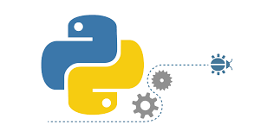

**Python – Grundlagen**

Inhaltsverzeichnis

1. Download 2

2. Zahlen 2

3. Strings 2

4. Listen 2

5. Bedingungen 2

if 2

elif 2

else 2

6. Dateien öffnen 3

# Download

Installiere Python auf deinen PC

Eine Anleitung findest du unter: <https://www.youtube.com/watch?v=dyJdLalc7TA&list=PLNmsVeXQZj7q0ao69AIogD94oBgp3E9Zs>

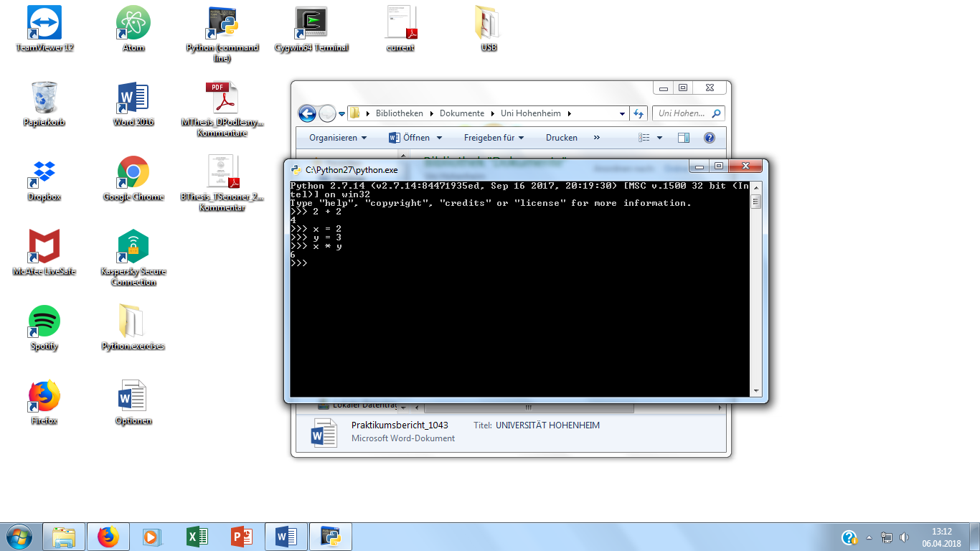Gib nun die Übungen in deine Kommando-Zeile in Python ein.

# Zahlen

Python kann prinzipiell als Taschenrechner verwendet werden. Siehe command line rechts:

# Strings

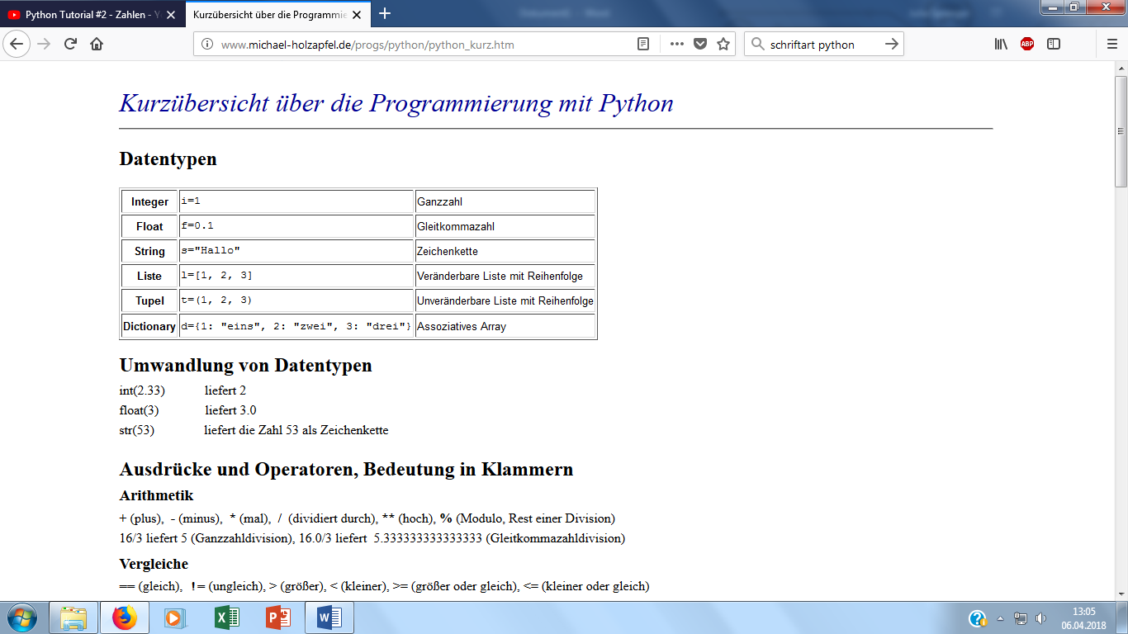Falls du mit diesem Begriff nichts anfangen kannst schau die nachfolgende Abbildung genauer an. Die Datentypen sind Grundlagen der Informatik. Mit dem print-Befehl kannst Zeichen ausgeben.

# Listen

# Bedingungen

## if

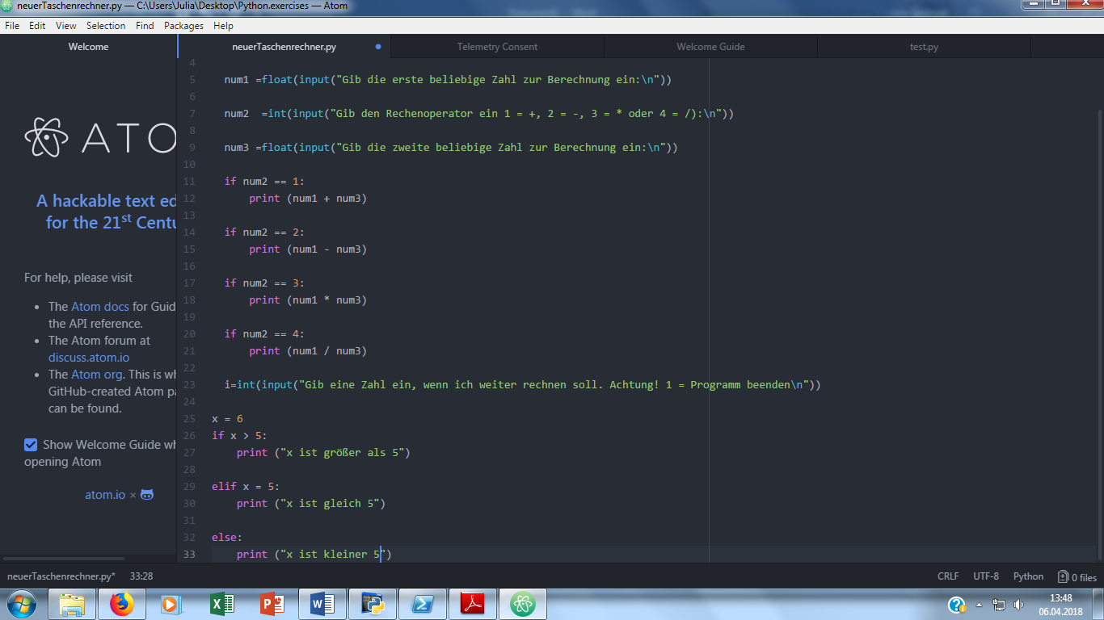Mit dieser Abfrage wird überprüft, ob eine Bedingung wahr oder falsch ist. Der Teil nach der if-Abfrage (z.B. print…) muss immer eingerückt sein. *Die Frage nach, wenn dies? Dann das.*

## elif

*Die Frage nach was noch? (else if)*

## else

Dieser Befehl betrachtet alle anderen Fälle, die eintreten können.

# Dateien öffnen

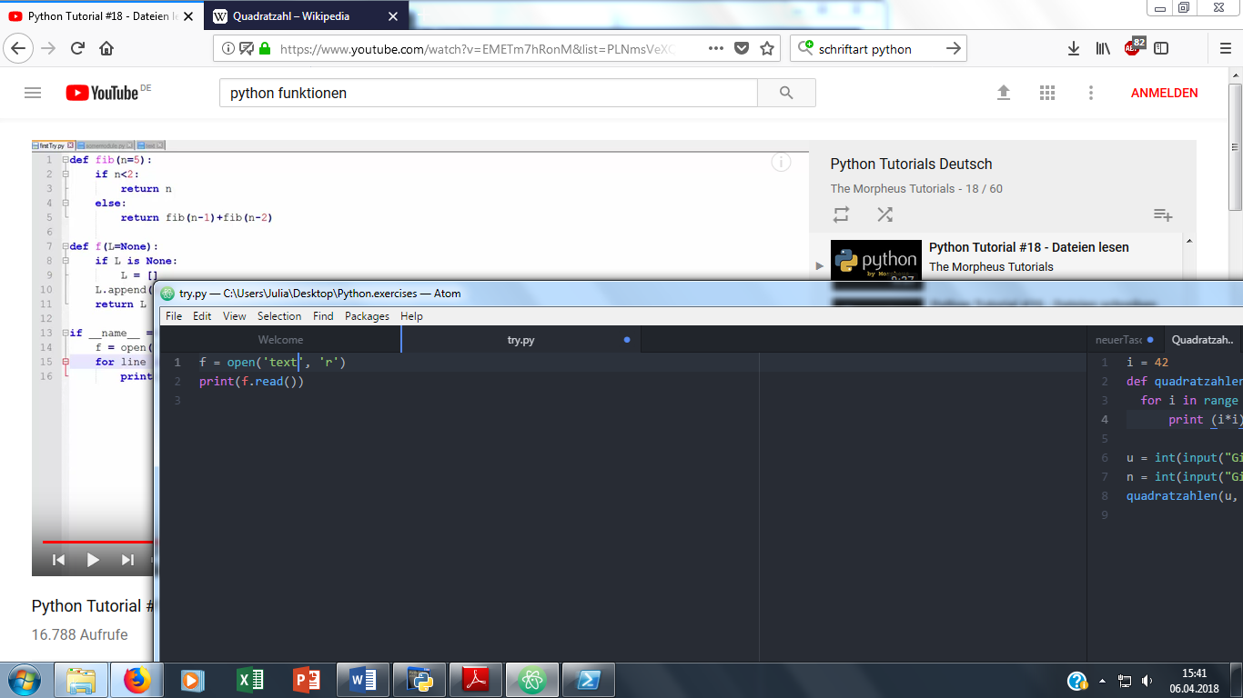

f = File

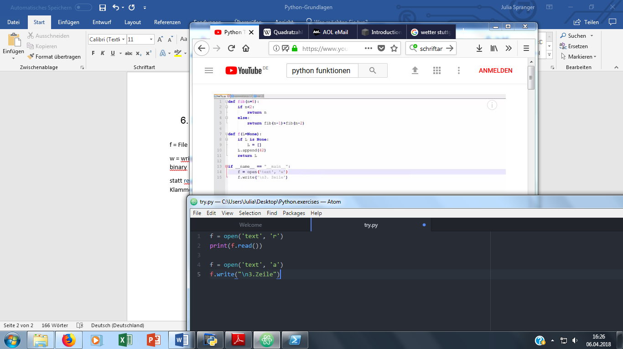r = lesen; w = write = überschreiben!!; a= append/ anhängen eines Texts in z.B. der 3.Zeile; r+ = lesen und schreiben; b = binary

statt read kann auch readline verwendet werden um bestimmte Zeilen zu lesen. Nach read kann in Klammern noch die Anzahl der Zeichen angegeben werden, die gelesen werden sollen

<http://kplogo.wi.mit.edu/manual.html#install-kpLogo-locally>